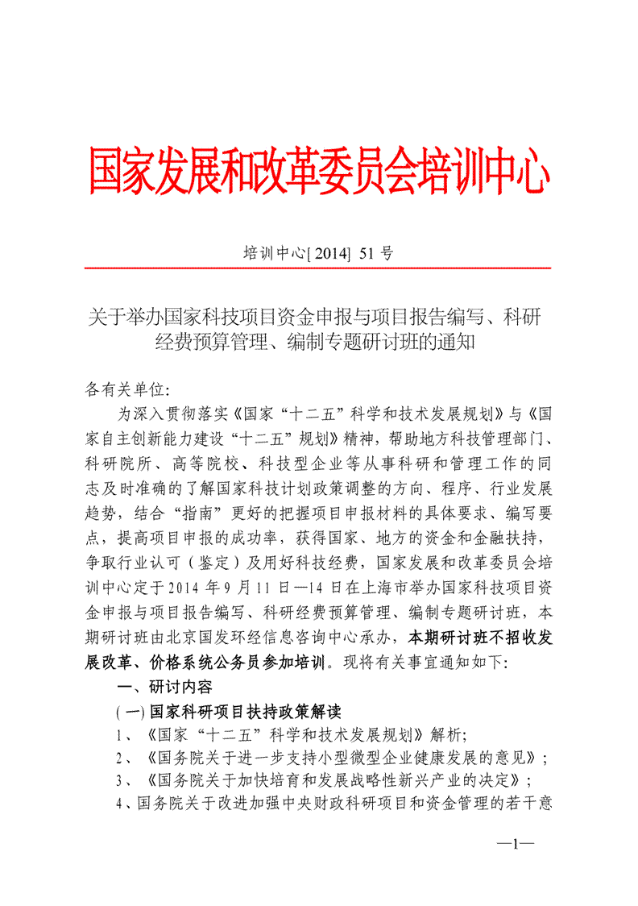
池的研发及产业化大功率多晶体组合一体化封装LED照明灯大功率风光市电互补LED照明系统中试大功率高聚光LED路灯大功率高亮度LEDHBLED驱动芯片大功率高频开关电源大功率高频无极灯大功率高散热型LED路灯及隧道灯系列产品大功率高速机车用油水复合冷却塔大功率高效高亮度白光LED封装技术研发及产业化大功率高效节能高频无极灯大功率高效散热节能LED路灯大功率高压变频机电传动系统大功率功率器件专用异型铜带大功率固体激光陶瓷腔大功率光伏并网逆变器大功率光纤耦合激光器及其应用大功率机车变形单元大功率极管白光照明系统及产业化大功率极管泵浦激光器大功率交流传动电力机车减振器大功率交流传动电力机车用模块组合式微机控制高频开关直流电源大功率交流电机高压变频器升级Ⅲ型项目大功率交流电力机车牵引电机供风冷却用风机大功率交流伺服电机及驱动装置大功率聚焦式声化学处理系统大功率开关电源MOSFET专业音频功率放大器大功率可控硅高压软起动器装置大功率可控硅数字化脉冲变流专用控制装置大功率宽口径等离子体火焰加热系统大功率密封防水多路电源大功率模组化LED城市照明路灯大功率模组化高效白光LED照明灯大功率内置旁路电机软起动装置大功率牵引型安全智能化变频调速控制系统大功率强散热防爆型LED灯大功率燃料电池通信基站备用电源发电芯片大功率热敏电阻芯片大功率声光调Q绿光全固态激光器的开发大功率数字式变频源大功率双路钬激光治疗机大功率双圈加热电磁感应加热器大功率水轮发电机用异型螺栓大功率塑封型双向晶闸管大功率太阳能LED公共照明系统大功率涡流永磁调速器大功率无外界介质磨损液压系统大功率五轴传动高效辊压磨用行星减速机大功率稀土永磁电机控制系统大功率舷外机两拐曲轴精密铸锻工艺大功率谐波试验系统大功率新能源(风能发电)系统安全刹车（卸荷）电阻大功率医用钬激光治疗机大功率医用阴极发射管大功率硬质铜钨铁复合电触头材料大功率智能化医用半导体激光治疗仪大功率智能化医用钬激光治疗机大功率智能型气动离合器大功率中速大扭矩低能耗柴油机大功率自动匹配全固态射频电源大规格车用磷酸铁锂动力电池大规格高端齿轮测量中心大规格高精度铝合金矩形波导管及其成型工艺大规格高精度圆弧锥齿轮大规格拉拔成形设备研制与产业化大规格冷喂料排气挤出机大规格无氧高导铜棒大规格中粗颗粒石墨材料及其生产工艺大规模ASIC设计多FPGA验证平台QuickChip系统大规模定制模式下敏捷产品制造系统的研发及应用大规模动态监测的信息安全检查与风险评估平台大规模分布式在线培训管理平台大规模高清数字影视物联网运营支撑系统大规模海水淡化用真空装置大规模集成电路冲浇道机大规模集成电路封装用球形氧化硅材料大规模集成电路封装用新型EMC材料大规模三维景观应用平台大规模生产4N5N多晶硅的水洗法吹氧提纯新工艺大规模数字集成电路测试软件辅助生成系统大规模网络化考试系统大规模网络化智能出入管理系统大规模无线传感网组网关键设备大规模制备单表位抗原肽及单表位肽抗体技术平台的建立及应用大规模智能网络内容审计与挖掘系统大汉JPORTAL资源整合门户平台大黄鱼良种的培育与推广大蓟的规范化种植大截面超高压电缆铝护套工艺研究及连续挤压机开发大晶粒高韧性盾构硬质合金新材料及制备技术大客车和载重车大直径锻造铝合金车轮大客车用顶置平行流迎风式空调系统大孔径高风压潜孔冲击器大孔树脂分离结合超临界微波工艺萃取银杏黄酮苷大孔树脂技术在甘草酸(霜)生产中的应用大孔树脂提取苦豆子生物碱工艺大孔吸附树脂提取紫甘薯天然色素技术工艺研

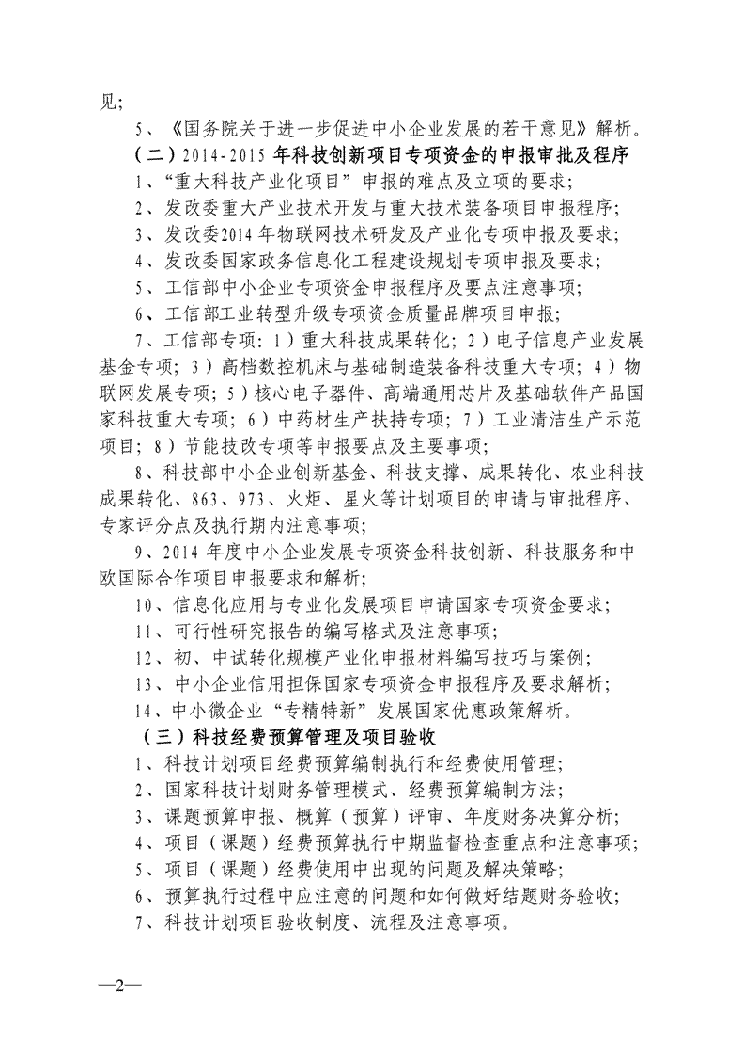
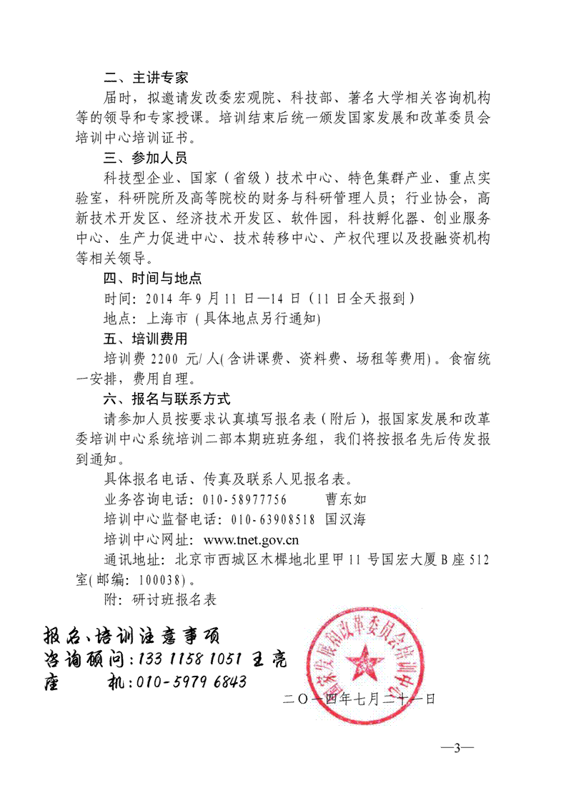
附件：
国家科技项目资金申报与项目报告编写及科研经费
预算管理、编制专题研讨班报名表
单位名称
详细地址 |  |  |  |  |  | 邮 编
联系人 |  |  | 电 话 |  |  | 传 真
学员姓名 | 性别 | 职 务 | 所在部门 | 电 话  （含区号） |  | 传 真 | 手 机
住宿安排 | □ 标间 □ 单间
咨询顾问：王 亮 手 机：13311581051  电 话：010-59796843 QQ：1211676380  传 真：010-51417103  邮 箱：fgwzwh@qq.com |  |  |  |  | 单 位 签 章  二○一四年 月 日
备注： 1、报名人员较多时此表格可复制使用，传真件有效；
2、通知有限，请协助转发组织相关单位报名参加；
建议加qq：1211676380报名；邮件、传真报名 请于报名后电话010-59796843确认报名表是否收到。
（加qq可获取最新项目申报动态、最新国家补贴信息，实时更新）
成形的新型空调电磁离合器带轮特种铸造高强度高耐磨铝基合金材料及关键零部件开发特种作业环境风机及温度智能控制系统腾键自来水智能抄表管理系统腾龙CMMB无线地面数字广播接收机终端软件藤本中药材丝瓜活体汁液与皂甙制取中试梯度温度水蒸气蒸馏法提取薰衣草挥发油梯度组合法生产高纯度RA97％甜菊糖锑砷烟尘直接分离制取高纯度三氧化二锑提高非晶硅微晶硅薄膜太阳能电池效率的透明导电基板提高金属焊接接头疲劳寿命的超声冲击设备提高人参与西洋参总皂苷含量加工技术的应用提高石油天然气勘探效率的小位移整体搬迁技术的应用提高双烯醇酮醋酸酯收率品质的新技术与产业化提高延迟焦化装置轻质油收率添加剂提高油田开发效率的特种乳液聚合物中试开发提取纯化新技术开发生产绿色高品质茶多酚提取菲叮用D316阴离子交换树脂提取高纯度、精分离人参茎叶皂苷单体新工艺提升钛合金铸件机械性能及铸造工艺的关键技术体感控制外设体内冲击波碎石仪体育场馆的可视化实时管理系统体育运动场地表面多功能测试仪替比夫定的关键中间体Hoffer'schlorosugar开发与产业化替代CFC的HFA给药系统替代进口子午胎用高粘合性硼酰化钴替代磷化的零排放硅烷型钢铁表面处理剂替代石油的蓖麻基生物降解润滑油替加环素及粉针的开发替卡格雷缓释片替米沙坦及其制剂天爱医学临床诊断检索提示系统天安怡和公积金归集贷款管理系统天诚移动水务通天地条码食品药品安全追溯管理系统天鹅式解剖型记忆接骨器天海欧康物流仓储管理系统V10天恒星DJNB电动机经济运行控制器天极内容管理与发布系统CMS天骄物流诚信服务信息平台天骄快车天津博达集团现代物流无线终端系统天津市创新药物技术转移与成果转化公共服务平台天津市孵化器内科技企业技术创新服务平台天津市集成电路设计中心（公共服务平台）天津市科技型中小企业创新方法服务平台天津市科技型中小企业系统化成长助推服务天津市科技型中小企业信用体系建设及科技贷款服务平台天津市食品生物科技型中小企业服务平台天津市中小企业软件测试服务平台天狼星手机动漫公共发布平台天力智能家居系统天麻仿野生栽培技术操作规程(SOP)研究及GAP基地建设天平式棘轮换向抽油机天然冰片药源龙脑樟规范化种植天然产物五倍子制备没食子酸正辛酯天然产物研发及植物资源开发中小企业公共技术共享服务天然等同甲基乙酰基原醇聚体香料天然等同香料面包酮绿色制备工艺天然动植物制成无毒副作用的新型戒烟产品口服和贴剂—戒烟露天然沸石型紧急救生止血材料天然高档抗菌面料—新型棉麻包芯朦胧绉天然高效速溶迷迭香及其复合抗氧化剂产业化天然环保型海洋生物洗涤剂天然黄酮类化合物提取技术及应用天然萝卜红新技术应用及产业化天然气储气井水泥胶结成像监测CIT天然气发动机控制单元天然气高能离子弧点火控制装置天然气管网远程测控及预警应急决策系统天然气锅炉供暖智能控制系统天然气汽车发动机微电脑控制系统天然气燃料汽车用大直径压缩天然气钢瓶天然气热处理连续式生产线节能示范项目天然气脱硫液膜蒸馏再生成套装置天然生物保鲜加工鱼制品（酒糟鱼）的新技术天然石材表面纳米TiO2改性技术及其产品天然萜烯精油异构酯化分子筛型手性催化剂天然纤维加强复合材料汽车内饰件生产线天然纤维热塑性汽车车身附件天然橡胶乳的常温保鲜剂天然新塔花挥发油提取工艺的中间试验天然药物人参皂苷Rd的微生物转化制备工艺天然药物新药创制与技术服务平台建设天然叶黄素有效成份的分离提取及加工技术天然有机蛋白质纤维材料超细粉体的制备与产业化天然有机锗抗疲劳保健氨纶汗布天然植物净化除臭剂莱达天然植物燕麦麸中β葡聚糖的高效分离提纯产业化天然植物知母中分离菝葜皂苷元天燃气用安全、环保、耐压PE100管材的研制及应用天锐绿盾信息安全管理软件V3.0天腾有线电视网络资源GIS管理系统天网防脱逃透视雷达系统天威软件保护服务平台天下加油站网游渠道分销与综合服务运营平台天翼智慧广播系统天准VM系列高精度自动影像测量仪添加纳米粉体的高强度粉末冶金齿轮添加生物质资源化利用污泥处理设备田园搬运管理机甜高粱秸秆生产燃料乙醇新工艺甜菊糖提取废弃物开发促转素填充床电渗析器EDI填料塔用导向抗堵格栅填料条包透明纸独立输送装置条状农作物及辣椒切断加工生产线贴片式高频桥式整流器铁道市政用新传动系统的手持式内燃捣固机铁道提速货车转向架用高分子复合材料斜楔摩擦板铁铬铝金属纤维过滤材料铁合金矿热炉自动配料系统铁基纳米晶磁粉芯铁基纳米晶合金磁粉芯铁精矿粉生产高性能铁氧体橡塑磁粉铁卷内核级电子文档图纸防泄密系统铁矿回转窑烟气在线采样处理装置铁矿尾矿低温多彩陶瓷生产工艺铁岭橡塑产业基地公共技术服务平台建设铁路编组站和整备场股道轮对智能传感器系统铁路车站综合集成管理平台系统铁路多元物流服务信息系统铁路防洪信息管理系统铁路分路不良双同频计轴控制系统铁路高速牵引电机端环导条用铬锆铜合金铁路弓网压力自动测量装置铁路轨道焊接钢及制造工艺铁路货车新型同步制动与监测装置铁路机车车辆制动管系专用清洗设备产业化开发铁路机车关键零部件激光再制造技术工程化应用铁路机车新型大功率牵引变流装置铁路机务段折返段整备场隔离开关智能控制系统铁路客车新型轴驱供电系统铁路轮对综合检测装置铁路煤炭运输抑尘剂自动
外线气相防锈膜运用于非英语母语国家英语口语学习中的语音识别发音评估技术及语言机器人技术运用组培快繁漂浮式育苗技术大规模生产恩玄参1号运载式机器人AGV自动车连续绝对地址系统晕可定颗粒新药研究杂环芳纶III单体杂交水稻出口信息公共服务平台灾间专用高强度防护无线环境探测系统载波式预付费电能表及其节能监控自动化系统载重车驱动桥板簧平衡悬挂系统载重车用新型组合电磁气阀载重汽车整体式吸音隔热地毯开发载重汽车制动系统新型水冷装置再生ABS树脂再生涤纶热轧无纺布再生回收石化煤炭特种固废磁分离系统再生活性表面微纳米涂层人工种植体的开发与制备再生铝电磁旋流投料装置再生橡胶生产工艺尾气净化技术暨装置再生橡胶专用节能环保精炼机研发及产业化在高温高速状态下的型钢标记专用控制装置在含酸5％10％的污酸中去除重金属及砷的药剂及工艺在混合交通条件下的优先信号控制系统在线＆车载式重金属及有害元素监控分析装置在线ERP租用电子商务应用开发平台在线编织相转移成型复合中空纤维膜在线测量粮库粮食温度水分的数字传感装置在线调质工艺高强度精轧螺纹钢筋产品的集成开发在线多参数同步地表水质智能检测系统在线高速大字符点阵式冷喷标机在线冷特性自动分析软件的中试在线离子色谱仪在线连续自动监测系统在线连续自动监测系统数据采集传输仪在线式工业管道探测数据采集及融合分析系统在线式核磁共振钻井液含油分析系统在线式全自动接箍拧接机在线式微聚焦AXI显像检测设备在线水质多参数自动监测仪在线水质自动监测仪在线微波烟支异物检测剔除装置在线置零高阻接地故障混线故障查找仪中试在线自动厚度控制精密间断涂布机在线阻容式高温烟气水分仪暂态特性电流互感器早期诊断前列腺癌症试剂盒早熟优质高产晚稻新组合T优832繁育及栽培示范造纸废水零排放工艺及设备造纸工业固体废弃物回收系统造纸碱回收苛化白泥渣综合利用生产装备产业化造纸碱回收中悬浮物在线检测系统造纸节能新工艺中试造纸生产用水白水循环回用零排放技术的产业化应用造纸湿端用高支链阳离子淀粉造纸污泥的回收再利用污泥纸板造纸污泥为添加剂的生物质固态成型燃料造纸稀黑液两相厌氧处理工程泽信医院感染监测管理应用软件增钙干化污泥渣在建筑材料领域的次利用增混式旋喷光纤传感监控燃气燃烧器增强酚醛短切纤维增强环氧树脂高压管道用无碱直接纱增强型TDSCDMA无线接入网络覆盖监测软件增强型超高分子量聚乙烯钢骨架复合管材增强型覆膜真空陶瓷过滤板增强型高倍牵伸聚乙烯纤维材料增强型矿用超细粉煤灰橡塑填料增强型系列矿物绝缘加热电缆增强型一体式污水处理系统增韧高铝质瓷托辊（钢化瓷托辊）增韧耐寒透明聚丙烯增韧增强聚氯乙烯合金PVCA管道系统渣浆泵用超长寿命耐冲蚀机械密封轧辊轧制一次成型高性能螺旋叶片轧机用外径母线修型滚子轴承榨菜品种改良与栽培技术公共服务平台建设粘胶纤维生产过程中废气回收装置展望呼叫中心平台FCCP战龙多功能手机信息安全管理软件站场平面调车无线数字通信系统张家川县特色产业企业科技创新服务平台建设张江孵化器中小企业公共服务平台张江高科快速诊断产业基地和技术联盟建设樟帮枳壳速溶饮片技术开发樟树籽油制备轻质型生物柴油掌上电脑型数据采集器掌上相控阵全数字超声诊断仪掌叶覆盆子规范化种植掌易通三参数AB门控制器系统掌中校园增值业务平台胀鼓管式过滤成套设备沼气池关键技术创新装置沼气发动机新型高效控制器沼气寒冬运行方法与装置兆瓦级大容量全钒液流储能电池系统兆瓦级发电机组用绝缘材料—聚乙烯薄膜粘带的产业化开发兆瓦级风电内置式水冷电抗器兆瓦级风力发电机仿真建模和载荷强度测试系统兆瓦级风力发电机柔性玻璃钢膜片联轴器兆瓦级风力发电机用滑环系统兆瓦级风力发电机用冷却器兆瓦级风力发电机组电控系统产业化项目兆瓦级风力机健康监控系统兆瓦级光伏并网逆变器兆瓦级双馈异步风力发电机兆瓦级永磁直驱风力发电机专用高性能烧结钕铁硼磁体照明级功率型高亮度低光衰LED研发及产业化项目照明省电装置照明用大功率白光LED照射角度可调、高效散热大功率LED路灯肇庆市中小企业科技创新支撑服务折叠式人工玻璃体的延长临床试验、生产和注册折叠式升降脚手架折合式环形一体灯浙大联科通用产品全生命周期管理系统浙江省科技成果转化与新技术推广应用示范浙江省汽车及零部件产业与国家863计划成果对接转移服务蔗渣微晶纤维素的制备贞安精硕网络广告数据监控软件针对出租车行业的无线采集智能终端系统针对居家养老服务行业的iParent智慧生活管理系统针对人群聚集公共空间的低温等离子体空气消毒净化技术应用研究及开发针对特殊气体传输使用的特气柜针对油井套管整形的液压变径滚压技术针对中小型服装企业的BS3000百胜服装管理软件针法可视内窥镜微创手术系统针式绝缘子串联间隙避雷器组合电器珍贵濒危药材铁皮石斛GAP基地建设及产业化珍贵药材三倍体山银花珍贵野生宽体金线水蛭的规模化养殖方法珍稀濒危药材铁皮石斛优质高效培育珍稀濒危野生药用植物白芨的种质资源保护基地建设及良种选育珍稀濒危中药材优良种苗现代化繁育与资源培育珍稀药材灵芝优良品种选育与高效培育珍稀药用植物铁皮石斛细胞培养物中多糖及菲类抗癌活性成分的研究开发珍枣安神胶囊珍珠蚌肉资源化综合利用及产品开发真迹防伪真菌鉴定药敏测定试剂盒真空不锈钢复合隔热管真空采血针、注射器（针）真空镀铝包装材料生产过程废气循环利用技术产业化真空镀膜用石英晶体振荡式传感器真空和高温条件下直接电解TiO2制备海绵钛连续化生产技术装备研究真空挤压法生产超细高强度硬质合金真空溅射镀膜用高纯度细晶粒钛铝硅镍及其合金靶材真空开关管用等静压瓷管金属化真空连续干燥技术及装备真空炉低温自曼莚合成氮化硅砖真空铝热法铝钒中间合金真空砂型吸铸法一次成型铝雕件真空树脂导入成型技术制备大型复合材料船艇真空太阳能集热管连续自动镀膜机真空脱羧法焦性没食子酸生产工艺真空吸附式穴盘育苗精量播种成套设备真空吸塑复合成型仪表板真空相变太阳能平板集热器真空箱检漏回收系统真空旋转平盘速凝炉真空压力铸造GIS罐式断路器整体铝合金壳体真空有载分接控制装置真空蒸发镀膜材料五氧化三钛真空直镀清洁生产可降解镭射纸真人语音提示的电能计量资产智能管理系统真视虚拟系统阵列型晶圆级滤光片振荡式液压给料机振荡天平法颗粒物监测仪振动式布袋烟尘净化机振动雨夜反光路标涂料振动折返混流式全循环小颗粒油页岩干馏方法及装置中试振弦式实时频率信息采集仪镇江光电子与通信元器件产业基地科技创新服务平台镇江市科技型中小企业技术转移服务平台镇痛新药辣椒碱软膏镇眩通络胶囊蒸发冷却高梯度电磁过滤器蒸汽辅助注塑成型技术的产业化蒸汽换热系统凝结水闭式回收装置蒸汽减压装置节能改造服务（EMC）蒸汽节能器蒸汽潜热完全利用型高效节能蒸馏装置整合创新资源协同服务企业技术需求整合多种医疗信息平台的交互式网络医疗服务系统整合虚拟现实的网络化过程工业仿真支撑平台P

